ヨハネによる福音書18章

福音書に入るその前に（Part.2）・・・。
～前回のまとめ～
- レポーターの注意事項
  - 「観察→解釈→適応」の順に質問を立てる
    - 観察：聖書に書いてあることを理解する。指示語、5W1Hなど。
    - 解釈：聖書の箇所から教えを理解する。
      - ここが聖書の理解、キリスト教の理解につながる
    - 適応：教えから展開して自身の経験や感想、意見、考え方、実生活にどうとりいれるかなどを述べ合う。
      - 寮生の相互理解につながる。
  - 質問にはできる限り答えを出してくる。
  - 文化的、歴史的な背景知識を注釈書などで拾ってくる。
  - 話題が横道にそれそうになれば、その意見を取り入れつつも本題に戻そうする。（←これ大変）
  - 場を盛り上げ、積極的な発言を奨励する（←ここ重要）その発言から思わぬ発見が出たりするからだ。
- 「そもそも聖書自体が面白く無いよ、なんでこんな難しい言い回しを使ってるんだよ、ひどいよ。」という方へ
  - 論理的なディスカッションの練習と捉えるのも1つの方法。意見を述べるときには最初に結論を述べてそれから理由を話す、人の意見を同調しつつやんわりと否定するテクニックなどを実用してみる。
  - 論理パズルなどのゲームとして捉えてみる。
  - 思想を扱うことが多いので、哲学と絡めてみる。
  - プレゼン技術、司会技術、エンターテインメント性（←これ重要）を高める。
- 聖研参加者として
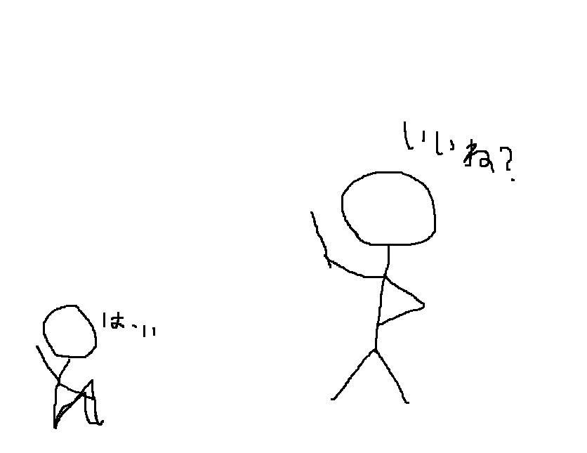
  - 間違ったことを言っても問題ない、間違うことは悪いことでも恥ずかしいことでもない。間違えば知識が身につきやすくなるし、その意見が思わぬ発見に繋がる可能性も高いからだ。積極的な発言を行い、どんな発言が出てもその発言を否定しないようにする心構えが必要であろう。

イエス視点についての話
【イエス、大祭司のもとに連行される】（12～14節）
【大祭司、イエスを尋問する】（19～24節）
【ピラトから尋問される】（28～38節）
【死刑の判決を受ける】（39～40節）

アンナス：引退した大祭司。影の実力者。アンナスは結局イエスを訴える明確な証拠を見出すことができなかったので大祭司カヤパの元にイエスを送り、形式的に訴えようとした。
カイアファ：現役バリバリの大祭司。ヨハネ11：49において「イエス一人が死んで他のユダヤ人全体が救われる方が、ユダヤ人全員が滅びるよりええやんｗ」と言ったあの人。
ピラト：ローマ総督。この時代にユダヤ人はローマ帝国に支配されていた。

ペトロ視点についての話
【ペトロ、イエスを知らないと言う】（15～18節）
【ペトロ、重ねてイエスを知らないと言う】（25～27節）

参考箇所：
ヨハネ13：37~38（ペトロはイエスのために命を捨てると言っていたが、イエスはペトロの離反を予言していた。）
ルカ：22：54~62（「知らない」と3度発言した後でひどく後悔し、大泣きする。）

Q:なぜペトロはイエスの弟子の一人ではないと言ったのか。特に2回目などは言い訳をしてもバレバレではないだろうか。
岡：バレないのはこれも神のご計画の一部だから。「あなたが～失うことがないように」のあたりが成就されるため。
一回目の発言は、死にたくないっていうのは人情ですからね。三回もそれをやっちゃったのはまたもや預言が成就するためです。
ｈ：こう言ったのは、自分を守りたかったってことだと思います。聖書全体としてどういう意味があるかっていうと、ペテロっていうのは復活したイエスに一番に合う弟子なんですが、こうした罪を犯してしまったペテロも罪を認めれば神は許してくれるんだよー、っていうことを教えるためのエピソードがある。
Φ：色々と面白い意見出ましたね。
水：人間がいかに儚いものかというのを示す例でもありますね。彼らもイエスが捕まる前は相当な気概を持っていたはずなんですが、いざ具体的に問われてしまった時に三回とも否定してしまった。人間のたてた誓いというのがいかに脆いものかということを端的に現しているエピソードですね。また、その後にｈが言ってくれたことに関しても神はなにかをしてしまっても真摯に反省すれば許してくださるということですね。

吉：ペテロが三回も否認したのに対し、イエスは捕まる際も一切物怖じしなかった。
その行動の違いはどういう原因で生まれてきたのでしょうか。
♀：イエスはずっと前から自分が死ぬことは分かってたじゃないですか。それならこういう場面を何度もシュミレーションできるのだから、それをぶっつけ本番のペテロと比べるのはちょっとね。
目：古橋さんと同じで、いきなりこんなことになったペテロはそう応えるのもしょうがないですよね。
Φ：もし津崎が同じような状況になったとして、例えば津崎が人間魚雷になって突っ込まなきゃ日本が負けるという状況だったらどうする？
目：その後でこの時について思い返したら絶対後悔するだろうから、行ったれって感じで行きますね。
ｈ：自分だったらいけないですね。自分が仮に死んだら、自分はよくても家族が悲しむだろうから。残された人の気持ちを考えると。自分は誰か分からない人の為に死ぬんじゃなくて、身近な周りの人のためにいきたいですね。
Φ：家族とか、「恋人」とかですね。あ、別に冷やかしてるわけじゃないんですけど。
♀：最後のヒトコトが…。
宮：吉永攻めるねー
＠：いや、甘いですね。攻撃が最大の防御っていうのは。
（おかしな空気になる）
Φ：じゃあ岡本の尻拭いを同じ一年のまさきにお願いします。
♪：まぁ、人生良い事ないなぁと思ったら突っ込みますね。ケースバイケースですけど。

水：センソウの中で命を落とすっていうのは、今の時代に生きている私たちにはわかりにくいことですね。戦争の中で、命を落とすということがどういう意味をもつのかも難しいですね。そもそも戦争で勝つことが本当にその人や周りの人の幸福になるかどうかという疑問もありますしね。経済的には繁栄するだろうけど、それも賛否有るでしょうしね。死ぬということだけに焦点をおくと「じゃあなんのために死ぬの」っていうことになると思いますので、特にここでは「イエスはなんのために死んだのか」という話になるかと思いますが、そうしたところをしっかり把握しておきたいですね。
核を持つかどうかという問題も最近ホットですが、核によって保たれる平和がどういうものなのかということをこの機会に考えてみてもいいですね。
命という観点からみて戦争に反対する、というさっきの荒浜くんの意見のような立場からみてみるのも面白いですね。

